Program Studi Teknik Informatika
Sekolah Teknik Elektro dan Informatika
Institut Teknologi Bandung

UTS IF4020 Kriptografi (3 SKS)
Dosen: Dr. Rinaldi Munir
Selas, 3 Maret 2020
Waktu: 100 menit

- (a) Enkripsilah pesan

WAR LOST

dengan menggunakan Affine Cipher. Gunakan m = 7 dan b = 10. Kode numerik setiap huruf adalah sebagai berikut: A = 0, B = 1, C = 2, D = 3, E = 4, …, X = 23, Y = 24, Z = 25.

(b) Selanjutnya dekripsilah kembali cipherteks menjadi plainteks semula.

- Sebuah pesan dalam bentuk biner

1011010011101000101000

Pesan akan dienkripsi dengan sebuah block cipher. Ukuran blok adalah 8 bit (jika kurang dari 8 bit maka tambahkan sejumlah 0 di depan sebagai padding). Kunci K yang digunakan adalah K = 10000000.
- Nyatakan pesan dalam heksadesimal
- Misalkan fungsi enkripsi E yang digunakan adalah: pertukarkan bit ke-1 dengan bit ke-8, XOR-kan hasilnya dengan K, lalu geser hasilnya dua bit ke kiri secara wrapping. Enkripsilah pesan di atas dengan fungsi E tersebut an mode CBC (IV = 11111111). Nyatakan cipherteks dalam heksadesimal.
- Dekripsilah kembali cipherteks menjadi plainteks semula.

- Ada empat mode di dalam block cipher, yaitu ECB, CBC, CFB, dan OFB. Misalkan semua mode dijalankan untuk untuk mengenkripsi blok-blok plainteks berukuran k bit (termasuk mode CFB dan OFB juga mengenkripsi blok k-bit). Misalkan blok-blok cipherteks adalah c₁, c₂, …, c_{n} didekripsi menjadi blok-blok plainteks m₁, m₂, …, m_{n}.
(a) Andaikan blok c₁ mengalami kerusakan bit sehingga bbeerapa bit mengalami perubahan. Untuk setiap mode, tuliskan blok-blok plainteks mana saja yang mengalami kerusakan.
(b) Pertanyaan yang sama dengan (a) tetapi yang mengalami kerusakan adalah c_{n}.

- Misalkan Anda mencurigai seseorang menyembunyikan pesan di dalam sebuah citra dengan menggunakan metode steganografi LSB. Anda ambil 8 pixel pertama di dalam citra tersebut, masing-masing memiliki nilai RGB sebagai berikut (dalam heksadesimal):

#6afe87 #d5fd0f #aafa1e #57f43c #aee879 #5ed0f2 #bea1e5 #7f43ca

Satu byte pertama menyatakan komponen red, satu byte kedua menyatakan komponen green, dan satu byte ketiga menyatakan komponen blue. Misalkan Anda mencurigai bahwa bit-bit pesan disembunyikan pada komponen red saja. Ekstraksilah bit-bit pesan yang disembunyikan.

- Diketahui S-box di dalam AES dan sebuah plainteks (dinyatakan dalam matriks state).
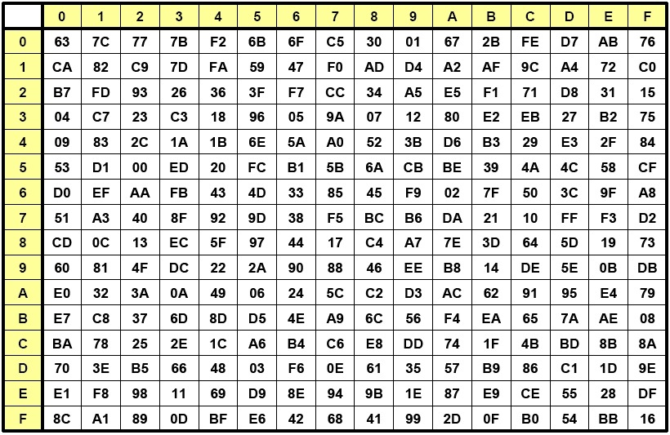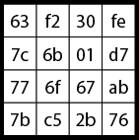
S-box state

- Tuliskan state hasil operasi SubBytes
- Tuliskan state hasil operasi ShiftRows berdasarkan hasil dari (a)

- Misalkan Alice menggunakan algoritma RSA untuk enkripsi-dekripsi. Alice memilih dua buah bilangan prima p = 5 dan q = 11. Alice memilih kunci publik e = 3. Hitunglah kunci privat, d.

- Alice dan Bob menggunakan algoritma Diffie-Hellman untuk berbagi kunci rahasia. Alice dan Bob menyepakati bilangan prima n = 23 dan g = 5. Alice memilih kunci privat x = 12 dan Bob memilih kunci privat y = 15. Hitunglah kunci rahasia yang dihasilkan dari algoritma Diffie-Hellman tersebut.

- Mengapa dengan menggunakan jaringan Feistel tidak perlu dibuat algoritma dekripsi yang berbeda dengan algoritma enkripsi? Jelaskan jawaban anda, dan tuliskan persamaan blok (kiri dan kanan) pada proses enkripsi dan dekripsi. Jelaskan juga urutan kunci interal yang digunakan.

